Schutzkonzept für SAO auf Grundlage des Grobkonzepts des SVEB vom 22.6.2020

Anbietername: Detektei Wunderli, Ausbildungsstätte für SAO Zertifizierte Privatdetektive, Überlandstrasse 199c, 8600 Dübendorf
Ort und Datum: Dübendorf, 1. Juli 2020

Massnahmen der Weiterbildungsanbieter zur Einhaltung der Hygiene- und Verhaltensregeln des Bundes bei Präsenzveranstaltungen zum Schutz der Teilnehmenden sowie der Ausbildenden

- Massnahmen zur Einhaltung der Vorgaben des BAG betreffend soziale Distanz:

Vorgaben Grobkonzept SVEB | Massnahmen
- In den Kurs-und Gruppenräumen sowie in den Pausen- und Aufenthaltsräumen, Verkehrszonen werden die Sitzgelegenheiten so eingerichtet, dass die Teilnehmenden den Abstand von 1,5 Meter untereinander und zu den Ausbildenden einhalten können. (Ist dies nicht möglich, können alternativ Trennwände installiert oder Schutzmasken getragen werden. Ist dies wiederum nicht möglich, müssen die Kontaktdaten/Präsenzlisten der anwesenden/teilnehmenden Personen erfasst werden.) | - Den Schülern (8 Personen) stehen gratis Schutzmasken FFP2 zur Verfügung  - 2 Desinfektion Spender stehen vor dem Schulzimmer zur Verfügung  - Tischflächen, Tastatur und Computermäuse, sowie Funk inkl. Headset wurden vor Schulbeginn desinfiziert  - Alle Schüler sind auf einer Präsenzliste eingetragen
- Die Unterrichtsgestaltung (insbes. Methodenwahl) wird so angepasst, dass die Distanzregeln eingehalten werden können. | - Instruktoren und Schüler tragen Masken
- Die Pausen werden nach Bedarf so gestaffelt, dass die Abstandsregeln auch in Pausen- und Aufenthaltsräumen sowie den WC Anlagen eingehalten werden können. | - Abstände in der Pause sind mit 1,5 - 2 Meter gewährleistet und wird von den Instruktoren kontrolliert
- Bei Kundenschaltern werden Bodenmarkierungen angebracht, um die Einhaltung des Abstandes von mindestens 1,5 Metern zwischen den Kund/innen zu gewährleisten. An den Kundenschaltern werden nach Möglichkeit Plexiglasscheiben oder andere Abtrennungen angebracht.
- Auch in Verpflegungsstätten sind die Abstandsregeln einzuhalten. Wir verweisen auf das Schutzkonzept für den Gastro-Bereich, welches Gastro-Suisse veröffentlichen wird (https://www.gastrosuisse.ch/de/angebot/recht-gesetz/gastrosuisse-merkblaetter/)
- Die Abstandsregelungen werden auch auf Exkursionen im Freien eingehalten. | - Bei Observationen im freien wird auf die Abstandsregel geachtet
- Aktivitäten mit höheren Übertragungsrisiken werden nach Möglichkeit vermieden, zum Beispiel Aktivitäten mit engen interpersonellen Kontakten oder grossem Personenaufkommen, wie Diplomfeiern etc.

Sonderregelung für Weiterbildungsangebote, in denen Körperkontakt unvermeidlich ist:
- Das Tragen von Masken für Teilnehmende und Ausbildende ist obligatorisch. | - Wird bei uns durch die Instruktoren sichergestellt

Allfällige weitere Massnahmen zur Einhaltung der sozialen Distanz:

- Massnahmen zur Einhaltung der Vorgaben des BAG zur Hygiene.

Vorgaben Grobkonzept SVEB | Massnahmen
- Beim Eingang, in Aufenthalts- und Pausenräumen sowie in den Kursräumen werden Desinfektionsmittel oder Möglichkeiten zum Händewaschen zur Verfügung gestellt. | - Wird von der SAO bereitgestellt
- In allen Räumlichkeiten wird regelmässig und ausgiebig gelüftet. Bei Räumen ohne Möglichkeit, die Fenster zu öffnen, wird die Lüftung entsprechend angepasst. | - Wird von der SAO regelmässig durchgeführt
- Tische, Stühle, wiederverwendbare Kursutensilien (bspw. Flipchart-Stifte), Türgriffe, Liftknöpfe, Treppengeländer, Kaffeemaschinen und andere Objekte, die oft von mehreren Personen angefasst werden, werden regelmässig gereinigt und nach Möglichkeit desinfiziert. | - Wird nach jeder Pause und Schultag durchgeführt
- Es werden Einweghandtücher, Einwegbecher etc. verwendet. | - Handtrockner mit UV-Desinfikator ist installiert
- Zeitschriften etc. werden aus Gemeinschaftsbereichen entfernt.
- Schutzmasken für Teilnehmende sind für spezielle Situationen bereit zu halten. Es besteht jedoch keine generelle Abgabepflicht der Institution. | - Wir gratis abgegeben
- Umkleideräumlichkeiten und Garderoben dürfen unter Einhaltung der Hygiene- und Distanzregeln benutzt werden.
- Die Anbieter stellen sicher, dass die Massnahmen zur Einhaltung der Distanz- und Hygieneregeln auch eingehalten werden, wenn die Präsenzveranstaltung nicht in den eigenen Lokalitäten stattfinden (bspw. in Seminarhotels, in Unternehmen etc.) Die Massnahmen werden gemeinsam mit den Auftraggebenden und Vermietenden umgesetzt. | - Die Massnahmen werden von den Instruktoren kontrolliert und durchgesetzt

Allfällige weitere Massnahmen zur Einhaltung der Hygieneregeln:

- Massnahmen zum Schutz von besonders gefährdeten Personen und zum Ausschluss von Personen, die krank sind oder sich krank fühlen.

Vorgaben Grobkonzept SVEB | Massnahmen
- Die Kund/innen werden darauf hingewiesen, dass  - Personen, die einzelne COVID-19-Symptome (vgl. Angang 1) zeigen oder im Kontakt mit infizierten Personen waren, von Präsenzveranstaltungen ausgeschlossen sind.  - Teilnehmende, die nachweislich vom Corona-Virus betroffen waren, erst zwei Wochen nach überstandener Krankheit an einer Weiterbildung teilnehmen dürfen.  - Personen, die eine relevante Erkrankung gemäss COVID-Verordnung aufweisen (vgl. Anhang 2), wird empfohlen, bis auf Weiteres auf die Teilnahme an Präsenzveranstaltungen zu verzichten. | - Alle drei Punkte werden kontrolliert und durchgesetzt
- Falls gehäufte Krankheitsfälle in einer Weiterbildungsinstitution vorkommen, sollte Selbstquarantäne umgesetzt werden. Für diese Situation ist auf Grundlage der Vorgaben der Kantonsärzte ein Konzept zu entwickeln, wie definierte Gruppen innerhalb der Institution voneinander getrennt werden können, um das weitere Auftreten von Fällen zu verhindern. | - Falls Krankheitsfälle auftreten, wird die Ausbildung für 2 Wochen ausgesetzt
- Alle Angestellten, die zu Risikogruppen gehören, können sich von Aufgaben im Kontakt mit Teilnehmenden dispensieren lassen, wenn sie ein ärztliches Attest vorweisen (Grundlage: Covid-19 Verordnung 2). | - Die Instruktoren sind darüber informiert worden
- Ausbildende, die nachweislich vom Corona-Virus betroffen waren, dürfen erst 10 Tage nach überstandener Krankheit Aufgaben im physischen Kontakt mit Teilnehmenden und Mitarbeitenden wieder aufnehmen. | - Die Instruktoren sind darüber informiert worden

Allfällige weitere Massnahmen zum Schutz von besonders gefährdeten Personen und zum Ausschluss von Personen, die krank sind oder sich krank fühlen.

- Massnahmen zu Information und Management

Vorgaben Grobkonzept SVEB | Massnahmen
- Beim Eingang, in Aufenthalts- und Pausenräumen werden die Informationsmaterialien des Bundes betreffend Distanz- und Hygieneregeln gut sichtbar angebracht. | - Bei uns wurde eine entsprechende Tafel aufgestellt
- Ausbildende weisen beim Kursstart auf die geltenden Distanz- und Hygieneregeln sowie auf die angepasste Methodenwahl hin. | - Die Instruktoren wiesen die Schüler nach jeder Stunde auf die Distanz- und Hygieneregel hin
- Die Mitarbeitenden werden regelmässig über die Massnahmen im Zusammenhang mit dem Schutzkonzept informiert. | - Wird bei uns umgesetzt
- Besonders gefährdete Mitarbeitende werden über ihre Rechte und Schutzmassnahmen im Unternehmen informiert. | - Wird bei uns umgesetzt
- Dass Management stellt sicher, dass die Umsetzung der im Schutzkonzept festgelegten Massnahmen regelmässig kontrolliert wird. | - Wird bei uns streng kontrolliert

Allfällige weitere Massnahmen Information und Management

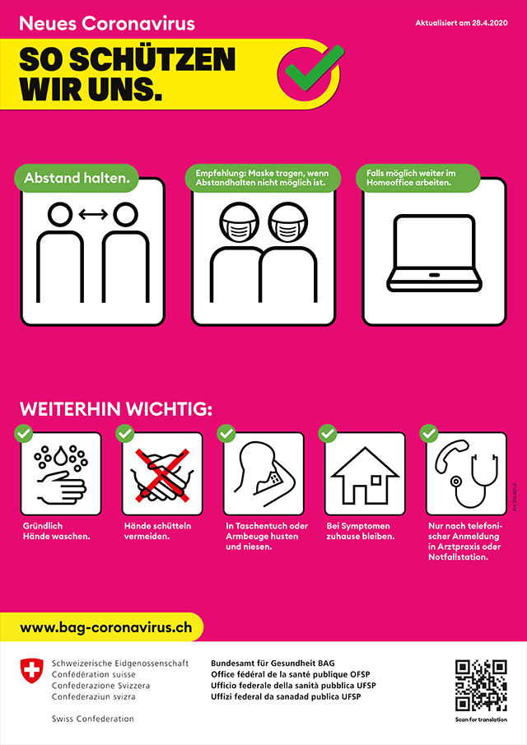
Anhang 1: COVID-Symptome gemäss BAG (Stand 24.4.20)

Diese treten häufig auf:
- Husten (meist trocken)
- Halsschmerzen
- Kurzatmigkeit
- Fieber, Fiebergefühl
- Muskelschmerzen
- Plötzlicher Verlust des Geruchs- und/oder Geschmackssinns
Selten sind:
- Kopfschmerzen
- Magen-Darm-Symptome
- Bindehautentzündung
- Schnupfen
Die Krankheitssymptome sind unterschiedlich stark, sie können auch leicht sein. Ebenfalls möglich sind Komplikationen wie eine Lungenentzündung.

Anhang 2: relevant Erkrankungen gemäss COVID-2 Verordnung Art. 10
- Bluthochdruck
- Chronische Atemwegserkrankungen
- Diabetes
- Erkrankungen und Therapien, die das Immunsystem schwächen
- Herz-Kreislauf-Erkrankungen
- Krebs

